Беседа по книге Н.Носова «Витя Малеев в школе и дома»
18 ноября в библиотеке с ребятами 5 класса состоялся разговор по книге Н.Носова «Витя Малеев в школе и дома». Она проходила в форме дискуссии.
Мероприятие было приурочено к 105-летию со дня рождения писателя.
Почему была выбрана именно эта повесть? Да потому, что она до сих пор актуальна и учит, самого ученика, как преодолеть свои страхи перед тем или иным предметом, как при этом должны вести себя одноклассники. И хотя в школе нет пионерской организации, звеньевых и вожатых, которые ушли в далёкое прошлое, но осталась школа, остались дети, которые учатся в ней, сталкиваются с теми же проблемами, что и герои повести, которых так живо, правдиво и весело изобразил замечательный детский писатель Н.Н. Носов.
Библиотекарь Валентина Егоровна, прежде чем начать разговор, обратила внимание учеников на правила проведения дискуссии.
К обсуждению были предложены следующие ситуации:
- Как, по-вашему, когда же все-таки лучше делать уроки – сразу после школы или нужно “дать мозгу отдохнуть”, как сказал Витя?
- Обсудить ситуацию, в которой оказался Витя: зачем ему утруждать себя, если он ничего в задачах не понимает? Нужно ли надеяться на подсказку?
- Можно ли обманывать одноклассников и взрослых?
- Что помогло Вите и Косте исправить плохие оценки? Только ли их усидчивость и трудолюбие?
Обсуждение повести проходило с большим оживлением, так как многие ученики прочитали книгу и изучали это произведение на уроках чтения. Дети терпеливо, не перебивая друг друга, выслушивали мнения своих одноклассников. А в заключение была проведена медиавикторину по повести «Витя Малеев в школе и дома».
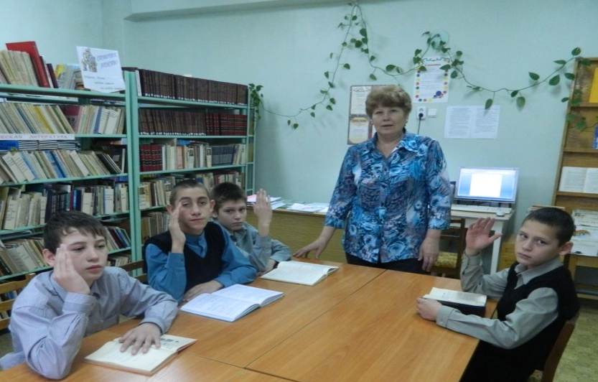
Вопросы викторины понравились, все хотят ответить.

